Vnos podatkov o partizanskih spominskih obeležjih (PSO) v Geopedia.si

To kratko navodilo je namenjeno vnašalcem podatkov o partizanskih spominskih obeležjih (PSO) v spletno stran Geopedije. Vnosi tehnično niso zahtevni. Uspešni bomo, če se dela lotimo z veseljem in če bomo vnašali zanesljive in preverjene podatke.

Postopek registracije vnašalca v http://www.geopedia.si, sloj Partizanski spomeniki

Podatke lahko vnašamo samo registrirani uporabniki, zato se moramo najprej registrirati.
V spletno stran dostopimo po bližnjici: http://www.geopedia.si/#T105_F14705:298_x445271.25_y125422_s11_b4
Po kliku na Prijava (Sl1) se odpre REGISTRACIJA (Sl2), izpolnimo obrazec za registracijo (Uporabniški račun).

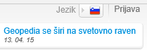 Sl1 Sl2 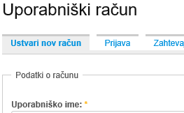Sl3 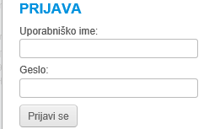Sl4
V Uporabniški račun smo poleg ostalih podatkov navedli tudi e-naslov, na katerega bomo prejeli geslo, kar nam bo skupaj z uporabniškim imenom omogočalo prijavo (Sl4)za vnos podatkov v masko sloja.

Vnos podatkov o partizanskih spominskih obeležjih

Ker bomo določili točno lokacijo, kjer se dotično obeležje nahaja, zemljevid čimbolj povečamo (zoom +). Spominsko obeležje je lahko nekje v naravi (Sl6) ali pa v nekem urbanem okolju (grobišča, spominske plošče,..) (Sl9). Zemljevid Geopedije nam omogoča zelo natančno določitev mesta obeležja.
Prijavimo se PRIJAVA (Sl4), kliknimo na zeleno kapljico s plusom, v zavihku VSEBINA (Sl5). Ko kliknemo nanjo se avtomatsko izvede preskok iz lističa VSEBINA na listič REZULTATI, na zemljevidu se odpre rumeno okence z napisom: Vrišite točko (), kliknemo na točko v zemljevidu, kjer se nahaja naš spomenik (npr.: pod Gradiščem, Sl6), dobimo rdeč krogec, ki ga potem, ko pritisnemo gumb Shrani (Sl7), nadomesti rdeča zvezdica (Sl8).
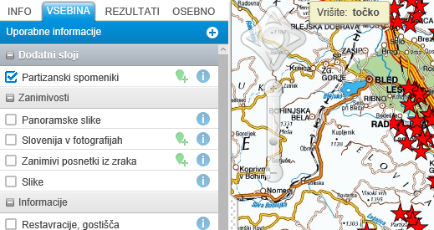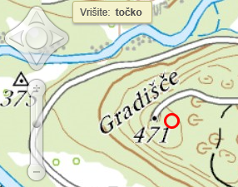
Sl8
Sl6
Sl5

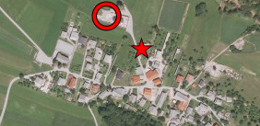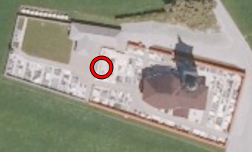
Sl9
Še vedno smo prijavljeni kot registriran uporabnik. Vse potrebne podatke za vnos že imamo v datoteki (po obrazcu: 160808_enotni obrazec - za zbiranje.docx), sledi Copy/Paste teh podatkov pod istoimenske postavke v maski.
Podatki o partizanskem spominskem obeležju iz datoteke
130520_Jamnik - Ciklostilna tehnika štaba 1. grupe odredov

Vnos (vpis) podatkov v masko s postavkami:

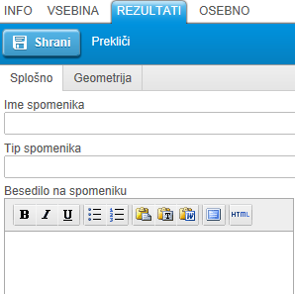
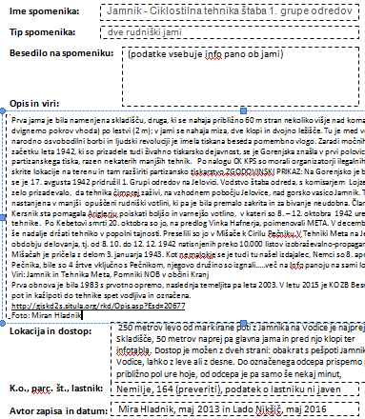

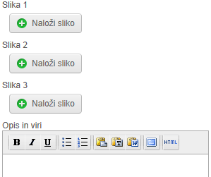

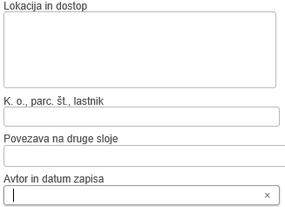
Uvoz slik v masko
Aktualne (sveže) slike spominskega obeležja, v 3 pozah, ki smo jih pridobili z obiska na terenu, uvozimo s fotoaparata ali drugega medija (HD, flash, e-mail).
Klik na gumbe: Naloži sliko, Prebrskaj, Uvozi in na koncu Shrani (imamo tudi gumb Prekliči).
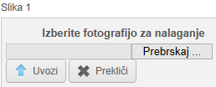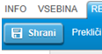

Z VNOSOM nekega spominskega obeležja
smo ZAKLJUČILI.

Postopek spremembe vpisanih podatkov
S PRIJAVA (z avtorizacijo) lahko popravljamo, urejamo predhodno vneseno besedilo, zamenjamo sliko,..
Postopek: Kliknemo na zvezdico že vnešenega obeležja; v lističu REZULTATI kliknemo na pisalo , nato klik na gumb Shrani.

Vsem vnašalcem želimo uspešno vnašanje PSO na Internet, vabljeni k sodelovanju!

navodilo sestavil:
Lado Nikšič lado.niksic@gmail.com file name: 160808_vnos podatkov v Geopedijo.docx Kranj, 8. 8. 2016

